

**BÁO CÁO ĐỒ ÁN MÔN PHÂN TÍCH**

**THIẾT KẾ HƯỚNG ĐỐI TƯỢNG**

**Đề tài:** Dự án phát triển phần mềm quản lý thư viện Open Library

Giảng Viên hướng dẫn: Lương Trần Hy Hiến

Nhóm 3:

1. Nguyễn Đức Hải- 42.01.104.038
2. Nguyễn Ngọc Minh Trí- 42.01.104.282

**TRƯỜNG ĐẠI HỌC SƯ PHẠM THÀNH PHỐ HỒ CHÍ MINH**

**KHOA CÔNG NGHỆ THÔNG TIN**

**✯✯✯**

Mục Lục

I. USECASE DIAGRAM 2

1. Tổng quát 2

2. Chi tiết đọc giả 4

3. Chi tiết thủ thư 6

4. Chi tiết quản lý 7

II. CLASS DIAGRAM 8

1. Tổng quát 8

2. Chi tiết 9

3. Các mối quan hệ 12

III. ACTIVITYDIAGRAM CHO HOẠT ĐỘNG MƯỢN SÁCH 14

1. Đăng nhập 14

2. Đăng ký mượn sách 15

3. Cho mượn sách 17

4. Trả sách 18

IV. COMMUNICATIONDIAGRAM CHO HOẠT ĐỘNG MƯỢN SÁCH 19

1. Đăng nhập 19

2. Đăng ký mượn sách 20

3. Cho mượn sách 21

4. Trả sách 21

V. SEQUENCEDIAGRAM CHO HOẠT ĐỘNG MƯỢN SÁCH 22

1. hoạt động cho mượn sách 22

VI. STATECHART CHO HOẠT ĐỘNG MƯỢN SÁCH 24

1. Đăng ký mượn sách 24

# 

**I.USECASE DIAGRAM**

**1.Tổng quát**

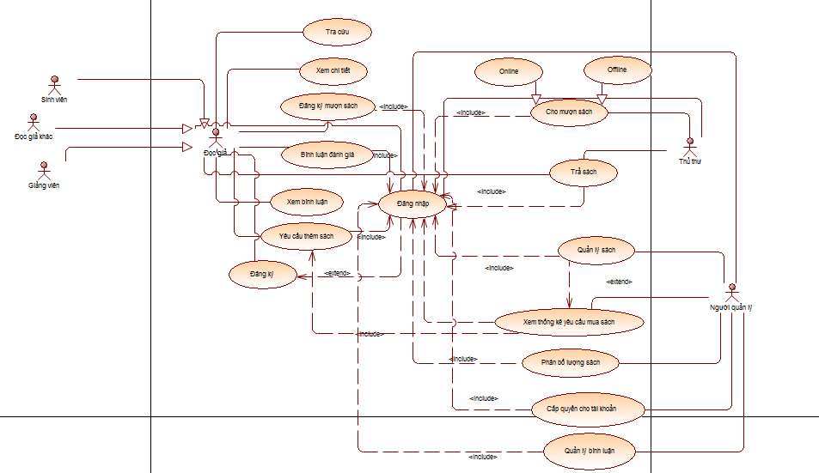

* Sơ đồ gồm 3 actor chính:
  + Thủ thư
  + Quản lý
  + Đọc giả
* Đọc giả gồm 3 loại:
  + Sinh viên
  + Giảng viên
  + Đọc giả khác
* Mỗi actor có thể thực hiện:

+ Đọc giả:

* + Tra cứu
  + Xem chi tiết
  + Đăng ký mượn sách
  + Bình luận đánh giá
  + Xem bình luận
  + Yêu cầu thêm sách
  + Đăng ký tài khoản
  + Đăng nhập
  + Trả sách

+ Thủ thư:

* Cho mượn sách
* Cho trả sách
* Đăng nhập

+ Quản lý:

* Quản lý sách
* Xem yêu cầu mua sách
* Phân bố sách đến các thư viện
* Quản lý bình luận
* Quản lý tài khoản

**2. Chi tiết về đọc giả**

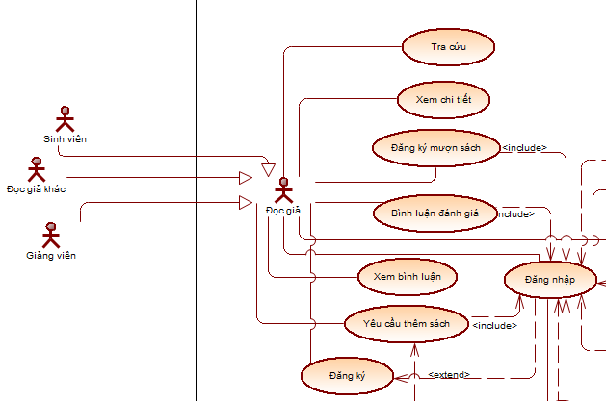

**2.1.Các loại đọc giả**

- Cả 3 loại đọc giả: sinh viên, giảng viên, đọc giả khác đều được kế thừa từ đọc giả vì các loại đọc giả chỉ khác nhau về quy định trong việc mượn sách

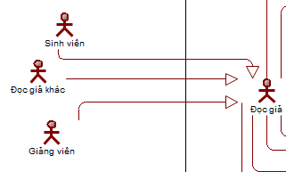

**2.2.Các hoạt động**

- Các chứ năng không yêu cầu đăng nhập :

* Tra cứu: đọc giả được phép tra cứu, tìm kiếm các sách có trong thư viện mà không cần thiết phải đăng nhập
* Xem chi tiết: đọc giả có thể xem chi tiết từng sách và cũng không cần đăng nhập
* Xem bình luận: đọc giả được phép xem các bình luận về sách của các đọc giả khác, nhưng không được phép bình luận nếu chưa đăng nhập
* Đăng ký: đọc giả có thể đăng ký tài khoản mới

- Chức năng đăng nhập:

* Nếu chưa có tài khoản đọc giả có thể đăng ký một tài khoản mới
* Nếu đã có tài khoản đọc giả chỉ cần đăng nhập bằng tài khoản đã đăng ký

- Các chức năng yêu cầu đăng nhập:

* Đăng ký mượn sách: đọc giả có thể đăng ký mượn sách online qua website
* Bình luận đánh giá: đọc giả đã đăng nhập có thể bình luận cũng như đánh giá về sách
* Trả sách: đọc giả sau khi mượn sách đến hạn phải trả sách
* Yêu cầu thêm sách: đọc giả có nhu cầu mượn một cuốn sách mà thư viện chưa có hoặc đã được mượn hết có thể yêu cầu thêm sách

**3.Chi tiết về thủ thư**

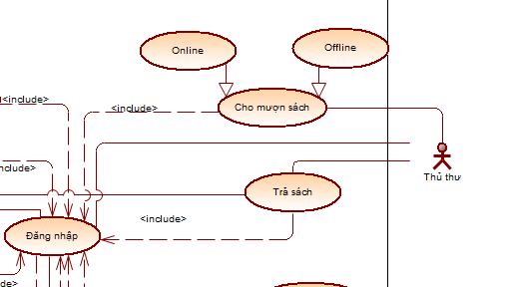

- Mọi hoạt động của thủ thư đều yêu cầu phải đăng nhập:

* Đăng nhập: tài khoản của thủ thư sẽ được cấp sẵn và không thể đăng ký
* Cho mượn sách:
  + Online: Nếu khách hàng đã đăng ký online thì chỉ cần điền mã mượn mà khách hàng đã được cấp
  + Offline: Nếu khách hàng mượn trực tiếp từ thư viện, thủ thư phải quét mã sau đó điền mã mượn sách
* Trả sách: Xác nhận đã trả sách cho các đọc giả đã đem trả sách

**4.Chi tiết về quản lý**

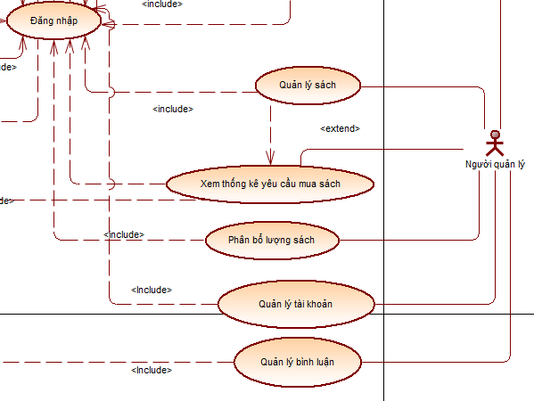

- Mọi hoạt động của người quản lý đều cần đăng nhập

* Quản lý sách : Quản lý có thể thêm sách mới dựa theo yêu cầu của đọc giả, xóa sách đã cũ khỏi danh sách sách hoặc sửa thông tin sách
* Xem thống kê yêu cầu mua sách: Xem các yêu cầu của đọc giả
* Phân bố sách: phân bố lượng sách đến các thư viện một cách hợp lý
* Quản lý tài khoản: có thể cấp cho tài khoản khác các quyền điều hành, xóa các tài khoản vi phạm và cập nhật thông tin cho các tài khoản
* Quản lý bình luận: có thể xóa đi các bình luận, đánh giá khiếm nhã, sai lệch

**II.CLASS DIAGRAM**

**1.Tổng quát**

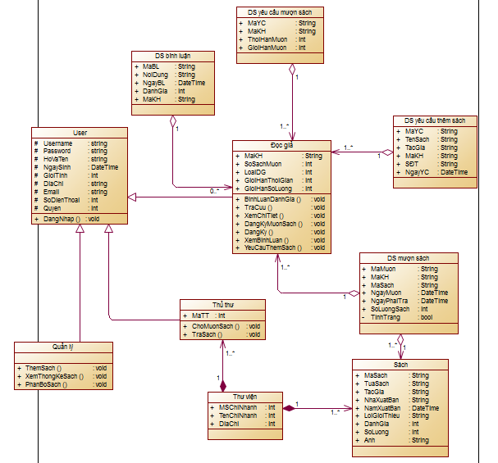

* Gồm 10 class:
  + Danh sách bình luận
  + Danh sách yêu cầu thêm sách
  + Danh sách yêu cầu mượn sách
  + Danh sách mượn sách
  + Sách
  + Thư viện
  + User
  + Đọc giả
  + Quản lý
  + Thủ thư
* Các class : đọc giả, thủ thư, quản lý được kế thừa từ class user

**2.Chi tiết**

* Class User:

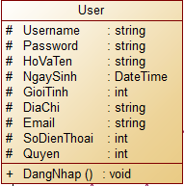

* Gồm các biến lưu thông tin cơ bản của một user gồm: Username,Password, họ tên, ngày sinh, giới tính, địa chỉ, email, số điền thoại, quyền hạn
* Có phương thức đăng nhập dùng cho mọi người dùng
* Class quản lý:

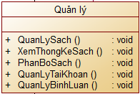

* + Kế thừa toàn bộ các thông tin cơ bản từ class user
  + Thêm các hoạt động : quản lý sách, xem thống kế yêu cầu mua sách, quản lý tài khoản, quản lý bình luận
* Class thủ thư

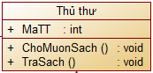

* Kế thừa từ class user
* Thêm thông tin : mã thủ thư
* Thêm hoạt động: cho mượn sách, trả sách
* Class đọc giả

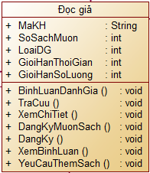

* + Kế thừa từ class user
  + Thêm thông tin: mã khách hàng, số sách đã mượn, loại đọc giả, giới hạn thời gian mượn sách, giới hạn số lượng sách mượn
  + Thêm hoạt động: bình luận đánh giá, tra cứu, xem chi tiết sách, đăng ký mượn sách, đăng ký tài khoản, xem bình luận, yêu cầu thêm sách
* Class danh sách bình luận:

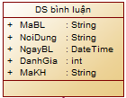

* + Lưu thông tin các bình luận cũng như người bình luận: Mã bình luận, nội dung, ngày bình luận, đánh giá, khách hàng bình luận
* Class danh sách yêu cầu mượn sách:

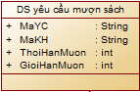

* + Lưu thông tin các yêu cầu mượn sách của đọc giả: Mã yêu cầu, mã khách hàng, thời hạn mượn, giới hạn mượn
* Class danh sách yêu cầu mua sách:

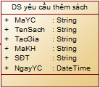

* + Lưu thông tin các yêu cầu mua sách của đọc giả: Mã yêu cầu, tên sách yêu cầu, tác giả, mã khách hàng yêu cầu, số điện thoại khách hàng yêu cầu, ngày yêu cầu
* Class danh sách mượn sách

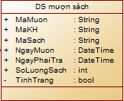

* + Danh sách các đọc giả đã mượn sách: mã mượn, mã khách hàng mượn, ngày mượn, ngày phải trả, số lượng sách mượn, tình trạng mượn
* Class Sách

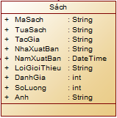

* + Lưu danh sách sách trong thư viện: Mã sách, tựa sách, tác giả, nhà xuất bản, năm xuất bản, lời giới thiệu, đánh giá, số lượng, ảnh
* Class thư viện

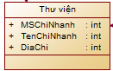

* + Danh sách các thư viện: Mã chi nhánh, tên chi nhánh, địa chỉ thư viện

**3.Các mỗi quan hệ**

* Thư viện – thủ thư: một thư viện có một hoặc nhiều thủ thư

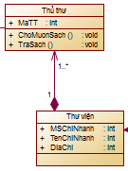

* Thư viện – sách: một thư viện có nhiều sách

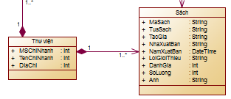

* Các danh sách – đọc giả : một danh sách có thể có một hay nhiều đọc giả trong đó

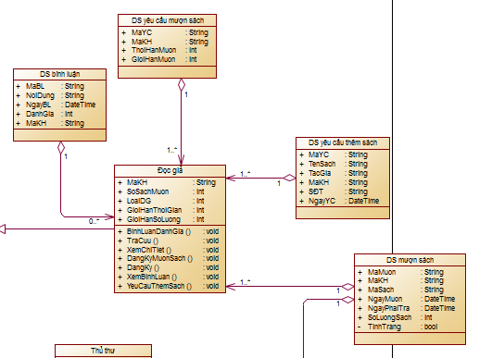

**III.ACTIVITY DIAGRAM CHO HOẠT ĐỘNG MƯỢN SÁCH**

**1.Đăng nhập:**

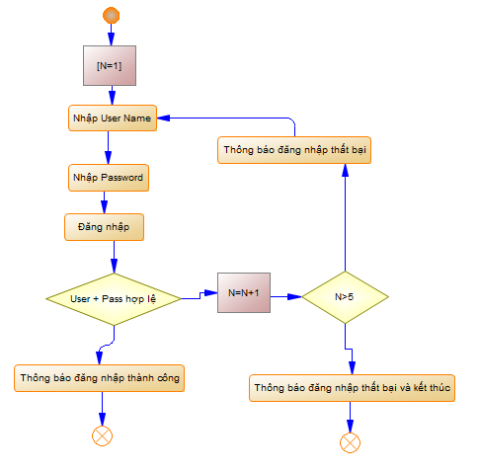

- Bắt đầu số lần nhập là 1

- Người dùng nhập username và password

- Ấn đăng nhập

- Nếu tài khoản hợp lệ thông báo đăng nhập thành công và kết thúc

- Nếu sai đếm thêm số lần nhập, nếu số lần nhập >5 thông báo đăng nhập sai quá nhiều và kết thúc

- Nếu đếm nhỏ hơn 5 quay lại đăng nhập

**2.Đăng ký mượn sách:**

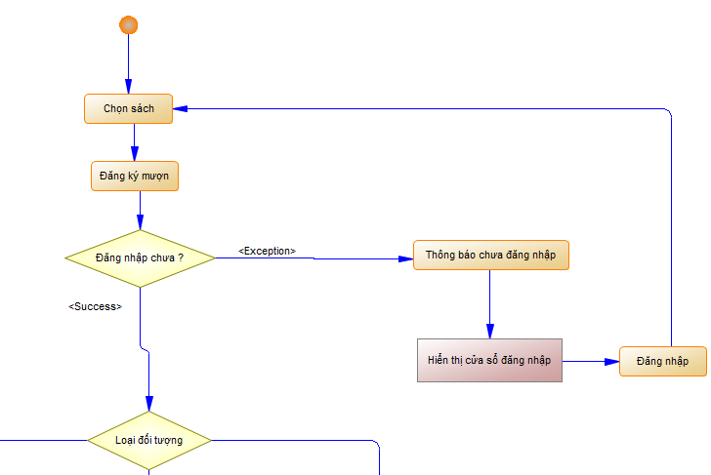

* Người dùng chọn sách muốn mượn sau đó chọn đăng ký mượn
* Hệ thống sẽ kiểm tra xem người dùng đã đăng nhập chưa
  + Nếu rồi tiếp tục bước sau
  + Nếu chưa sẽ có thông báo cùng cửa sổ đăng nhập hiện lên, người dùng đăng nhập và trờ lại bước chọn sách

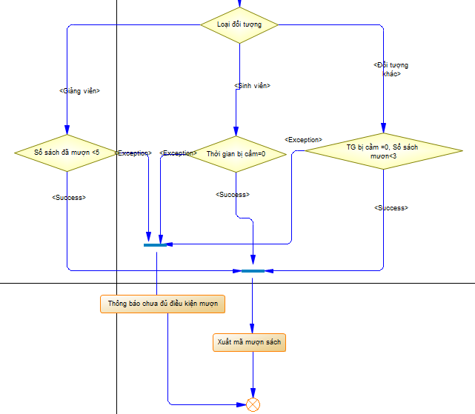

* Hệ thống sẽ kiểm tra loại đối tượng đọc giả sau đó xét điều kiện đăng ký mượn
  + Giảng viên: nếu số sách đã mượn nhỏ hơn 5 có thể đăng ký mượn tiếp
  + Sinh viên : nếu không bị cấm mượn vì trả sách muộn có thể đăng ký mượn
  + Đọc giả khác: nếu không bị cấm và đã mượn ít hơn 3 cuốn có thể mượn tiếp
* Nếu thỏa hệ thống sẽ xuất mã mượn cho đọc giả và kết thúc
* Ngược lại thông báo không đủ điều kiện và kết thúc

**3.Cho mượn sách**

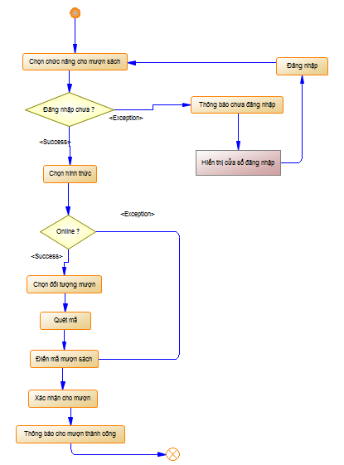

* Chọn chức năng cho mượn sách
* Kiểm tra đăng nhập chưa:
  + Nếu rồi: tiếp tục
  + Nếu chưa: thông báo chưa đăng nhập, thực hiện đăng nhập và quay lại chọn chức năng mượn sách
* Chọn hình thức cho mượn
  + Offline: Chọn đối tượng mượn, điền thông tin đối tượng, sau đó quét mã, điền mã và xác nhận, thông báo thành công và kết thúc
  + Online: chỉ cần điền mã người dùng cung cấp, xác nhận và nhận thông báo

**4. Trả sách**

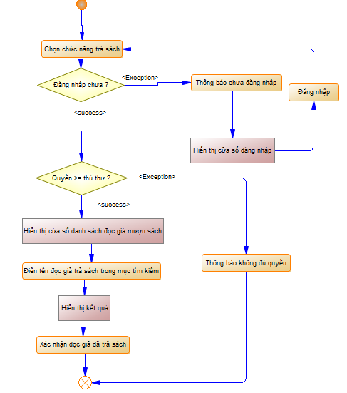

* Chọn chức năng trả sách
* Kiểm tra đăng nhập:
  + Nếu rồi: tiếp tục
  + Nếu chưa: Thông báo và hiển thị mà hình đăng nhập, sau đó trở lại chọn chức năng trả sách
* Hệ thống kiểm tra, nếu quyền là thủ thư có thể tiếp tục hoạt động cho trả sách, nếu không sẽ dừng hoạt động
* Nếu là thủ thư, hiển thị cửa sổ danh sách đọc giả mượn sách
* Tìm kiếm hoạt động mượn của đọc giả bằng cách tìm qua tên đọc giả
* Màn hình hiển thị kết quả tìm kiếm
* Thủ thư chọn xác nhận đọc giả đã trả sách và kết thúc

**IV.COMMUNICATION DIAGRAM CHO HOẠT ĐỘNG MƯỢN SÁCH**

**1.Đăng nhập**

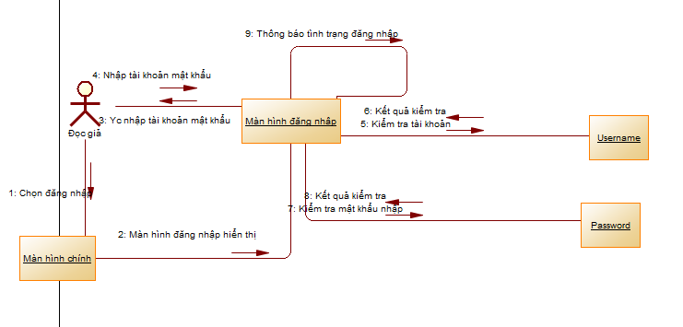

1. Đọc giả chọn chức năng đăng nhập ở màn hình chính
2. Màn hình đăng nhập hiển thị
3. Màn hình đăng nhập yêu cầu đọc giả nhập tài khoản mật khẩu
4. Đọc giả nhập tài khoản và mật khẩu
5. Hệ thống kiểm tra tài khoản đúng hay sai
6. Kết quả kiểm tra trả về
7. Hệ thống tiếp tục kiểm tra mật khẩu đúng hay sai
8. Kết quả kiểm tra mật khẩu được trả về
9. Hiển thị thông báo về tình trạng đăng nhập trên màn hình đăng nhập

**2. Đăng ký mượn sách**

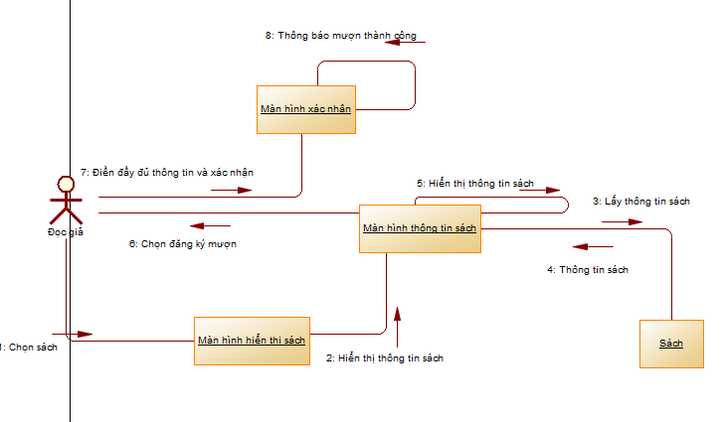

1. Đọc giả chọn sách trong màn hình hiển thị sách
2. Màn hình hiện thị chi tiết thông tin sách được hiện lên
3. Hệ thống lấy thông tin sách
4. Trả về thông tin sách
5. Màn hình hiển thị ra thông tin sách đọc giả chọn
6. YC đọc giả chọn chức năng đăng ký mượn
7. Sau khi điền đầy đủ thông tin và xác nhận chuyển đến màn hình xác nhận
8. Màn hình thông báo kết quả mượn sách và mã mượn

**3.Cho mượn sách**

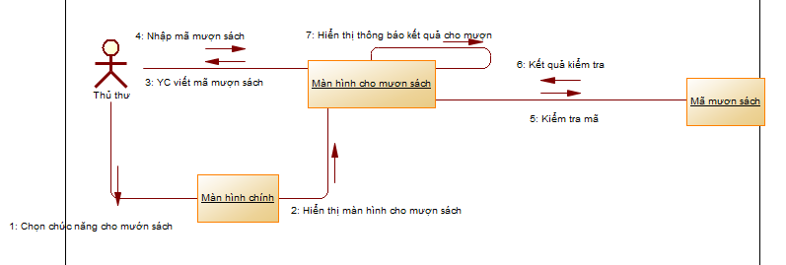

1. Thủ thư chọn chức năng cho mượn sách ở màn hình chính
2. Hiển thị màn hình cho mượn sách
3. Yc thủ thư nhập mã mượn sách
4. Thủ thư nhập mã
5. Hệ thống kiếm tra mã đúng hay sai
6. Trả về kết quả kiểm tra
7. Hiển thị thông báo lên màn hình cho mượn sách

**4. Trả sách**

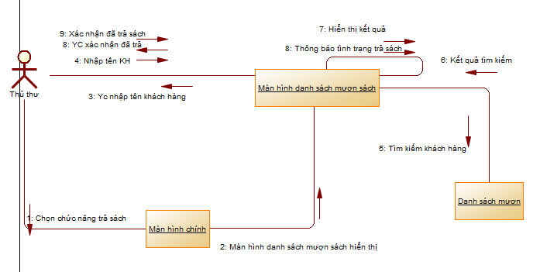

1. Thủ thư chọn chức năng trả sách ở màn hình chính
2. Hiển thị màn hình danh sách mượn sách
3. Yc nhập tên khách hàng trả sách
4. Thủ thư nhập tên khách hàng trong ô tìm kiếm trên màn hình danh sách mượn sách
5. Hệ thống tìm kiếm theo tên khách hàng trong danh sách mượn sách
6. Trả về danh sách kết quả phù hợp
7. Hiển thị danh sách kết quả trên màn hình danh sách mượn sách
8. Yc xác nhận đọc giả trả sách
9. Xác nhận đọc giả đã trả sách
10. Hiển thị tình trạng trả sách

**V.SEQUENCE DIAGRAM CHO HOẠT ĐỘNG MƯỢN SÁCH**

**1.Hoạt động đăng ký mượn sách**

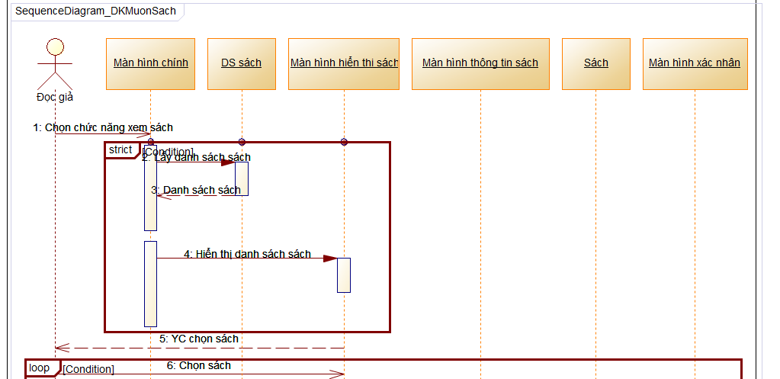

1. Đọc giả chọn chức năng xem sách trên màn hình chính
2. Hệ thống lấy danh sách sách
3. Trả về danh sách sách
4. Danh sách sách được hiển thị ở màn hình hiển thị sách
5. YC Đọc giả chọn sách muốn mượn
6. Đọc giả chọn sách

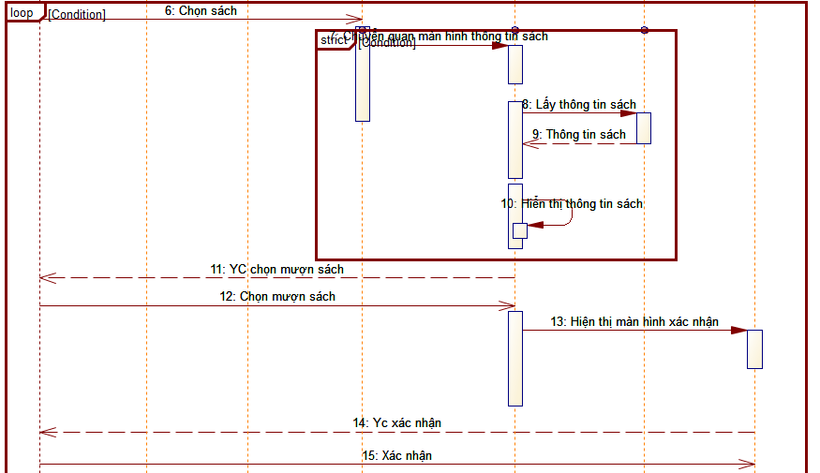

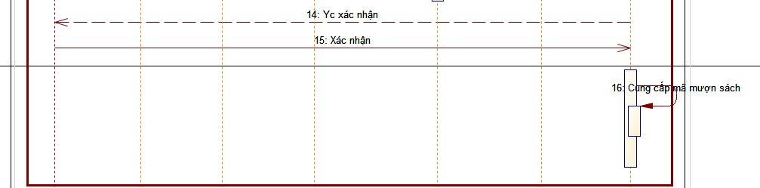

1. Chuyển từ màn hình hiển thị sách quan màn hình thông tin sách
2. Hệ thống lấy thông tin sách
3. Trả về thông tin sách
4. Hiển thị thông tin sách
5. YC đọc giả chọn mượn sách
6. Đọc giả chọn mượn sách
7. Hiển thị màn hình xác nhận
8. YC đọc giả xác nhận
9. Đọc giả xác nhận
10. Cung cấp mã cho mượn sách

**VI.STATE CHART CHO HOẠT ĐỘNG MƯỢN SÁCH**

**1.Đăng ký mượn sách**

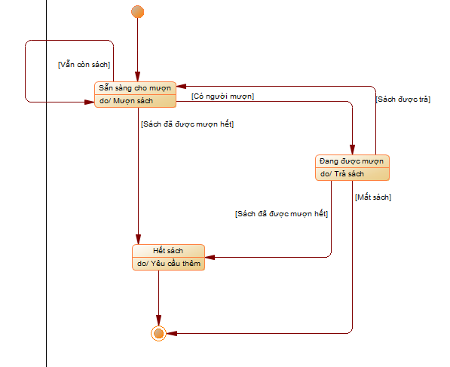

* Khởi tạo sách trong tình trạng sẵn sàng cho mượn có thể mượn sách
* Khi vẫn còn sách, sách vẫn trong tình trạng sẵn sàng cho mượn và có thể mượn sách
* Khi có người mượn sách, sách sẽ trong tình trạng đang được mượn, có thể thực hiện trả sách
* Sách được mượn sau khi đem trả sẽ trở lại tình trạng sẵn sàng cho mượn
* Khi sách đã được mượn hết sẽ rơi vào tình trạng hết sách, có thể yêu cầu để thêm sách và kết thúc
* Trong trường hợp sách được mượn bị làm mất sẽ kết thúc